Git

Git adalah sebuah software Version Control System (VCS) yang artinya git adalah suatu sistem kontrol versi yang mencatat setiap adanya baik perubahan, ataupun penambahan dapa file repostory projeck yang dikerjakan.

Git dikembangkan Linus Torvalds yang dirilis pada tanggal 07 April 2005

Git Bersifat Open Source yang siapa saja dapat berkontribusi di dalamnya

Github

GitHub adalah platform hosting kode atau projeck untuk kontrol versi dan kolaborasi. Ini memungkinkan Anda dan orang lain bekerja sama dalam proyek dari mana saja.

Halo sobat Gapai, kali ini saya akan membagikan tutorial mengapload project ke github dengan menggunakan git.

Mengapa menggunakan git??. Karena mengapload Project ke github jauh lebih cepat dan efisien dengan menggunakan git.

Di situs <https://git-scm.com/about/small-and-fast> mengatakan “Dengan Git, hampir semua operasi dilakukan secara lokal, dan memberikan keuntungan kecepatan besar pada sistem terpusat yang terus-menerus harus berkomunikasi dengan server.”

Agar lebih jelas Langsung saja kita ke tutorialnya.

Di sini saya beramsumsi bahwa kalian sudah menginstal git, jika belum silahkan instal terlebih dahulu di <https://git-scm.com/>.

Sebelumnya, di sini saya mempunyaI sebuah project yang lumayan banyak filenya, seperti gambar di bwah ini.

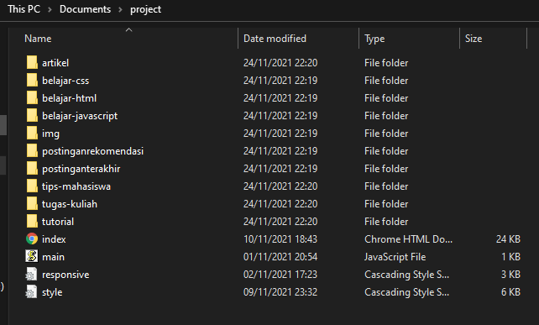

Nah, bayangkan saja jika kita menapload file ini satu persatu ke github itu sangat merepotkan dan tidak efisien, maka dari itu kita akan mengaploadnya menggunakan git.

Langkah-Langkah Mengapload Project Ke Github Dengan Git

1. Masuk ke akun github kalian.

2. Buat repository baru.

3. Buat nama repository yang kalian inginkan.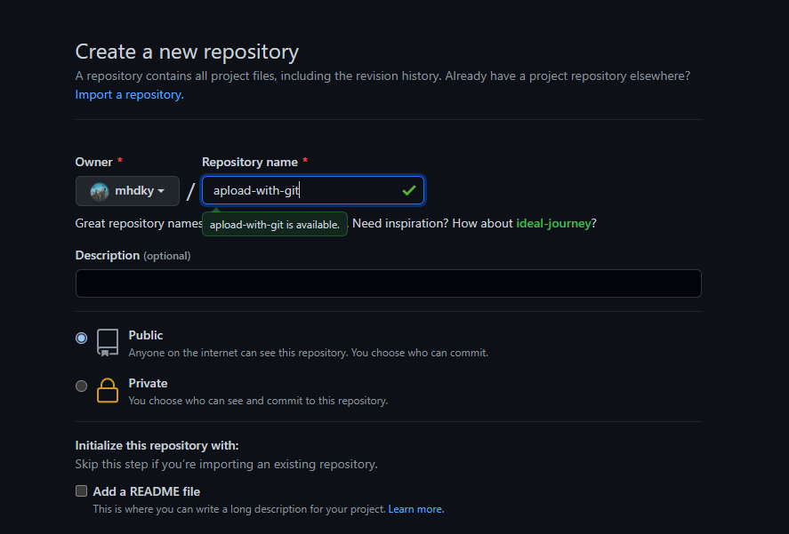

4. Scroll ke bawah lalu klik create repostory.

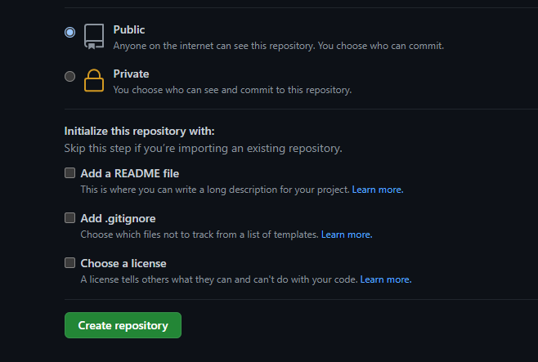

5. Masuk ke folder project kalian.



6. klik kanan, lalu pilih git bash here,

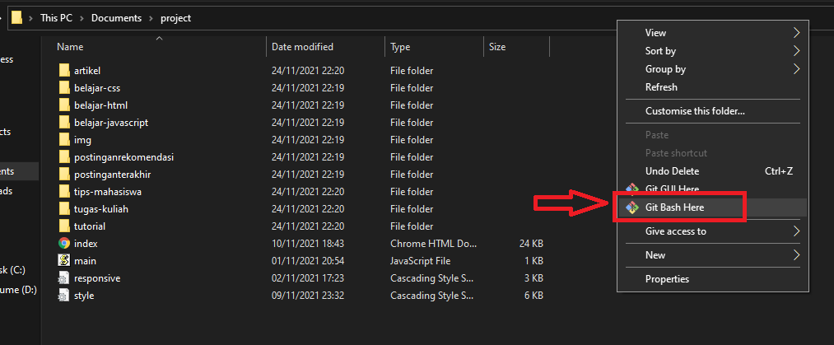

Maka akan terbuka terminal git tersebut.

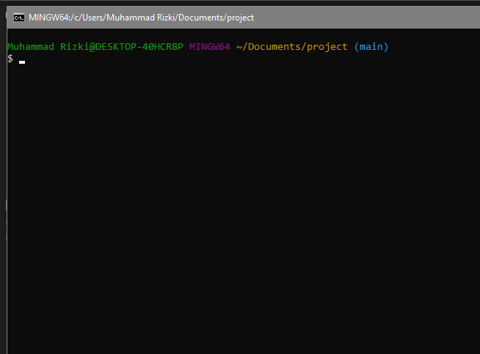

7. Masukan perintah di bawah ini pada terminal kalian.

Git init -------

8. Selanjutnya masukan perintah di bawah ini pada terminal kalian

git status ------

Maka akan tampak pada terminal kalian seperti gambar di bawah ini.

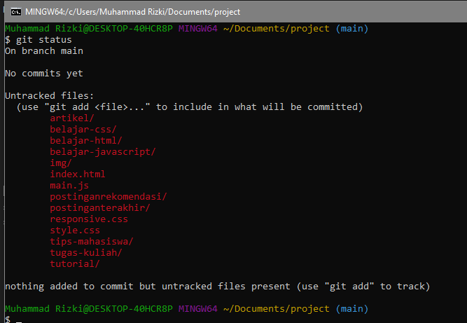

9. Selanjutnya masukan perintah di bawah ini pada terminal kalian.

git add . ----------

Tunggu hingaa prosesnya selesai.

10. Lalu masukan kembali perintah.

git status-------

Jika di terminal kalian tampak seperti gambar di bawah maka kalian berhasil menambahkan file kalian. 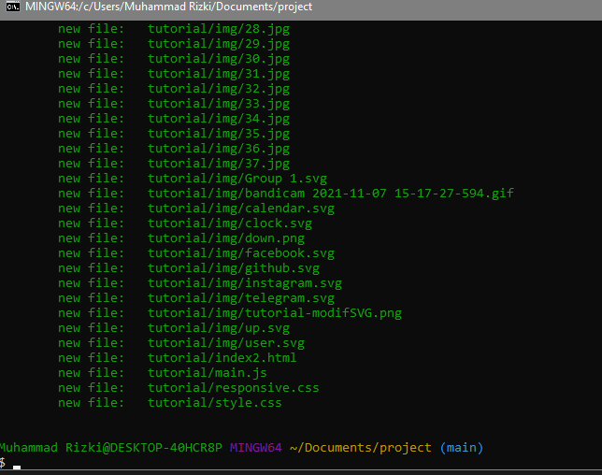

11. Selanjutnya masukan perintah di bawah ini pada terminal kalian.

git commit -u origin “apload project dengan git” -----------

Catatan: di dalam tanda kutip sebenarnya terserah mau kalien tulis apa.

12 Selanjutnya masuk ke github repostory kalian tadi lalu tuliskan perintah yang ada di repostory kalian ke terminal. Seperti gambar di bawah ini.

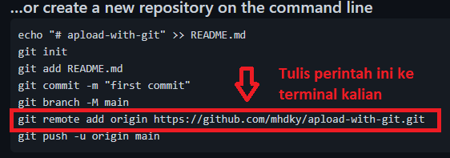

13. Selanjutnya masukan perintah di bawah ini pada terminal kalian.

git push -u origin main ------

Jika di sini kalian diminta username maka berikan username github kalian.

14. Tunggu prosesnya hingga selesai.

15. Refresh repostory github kalian, jika folder dan file project kalian sudah ada di github berarti kalian telah berhasil mengaploadnya.